Отчёт по лабораторной работе №3

Операционные системы

Луангсуваннавонг Сайпхачан

Содержание

Список иллюстраций

Список таблиц

# 1 Цель работы

Цель работы - Научиться оформлять отчёты с помощью легковесного языка разметки Markdown.

# 2 Задание

1. Сделайте отчёт по предыдущей лабораторной работе в формате Markdown.
2. В качестве отчёта просьба предоставить отчёты в 3 форматах: pdf, docx и md (в архиве, поскольку он должен содержать скриншоты, Makefile и т.д.)

# 3 Теоретическое введение

Markdown - это облегченный язык разметки, созданный для форматирования обычного текста с максимальным сохранением его читабельности человеком и пригодный для машинного преобразования в языки для расширенной публикации.

# 4 Выполнение лабораторной работы

Перехожу в каталог, в котором находится шаблон отчет по лабораторной работы, с помощью утилиты cd (рис. 1)

Рис. 1: Перемещение между каталогами

Рис. 1: Перемещение между каталогами

Используя утилиту cp, я создаю шаблон, над которым буду работать, копируя исходный файл report.md и присваивая ему новое имя (рис. 2)

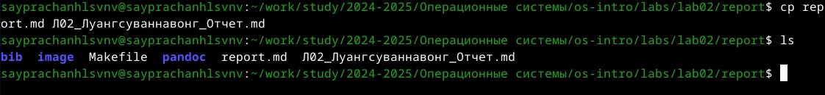

Рис. 2: Копирование файла

Я открываю созданный файл с помощью текстового редактора helix (рис. 3)

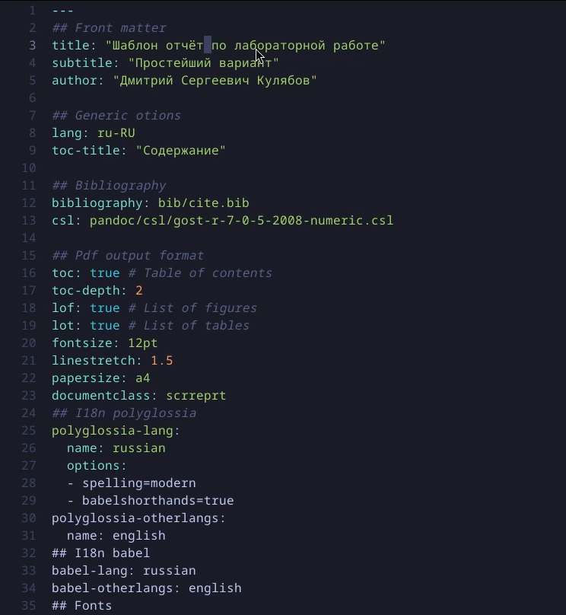

Рис. 3: Открытие файла с помощью текстового редактора

Я начинаю работать над отчетом по лабораторной работы, следуя инструкции, добавляю фотографии, используя заданную форму. (рис. 4)

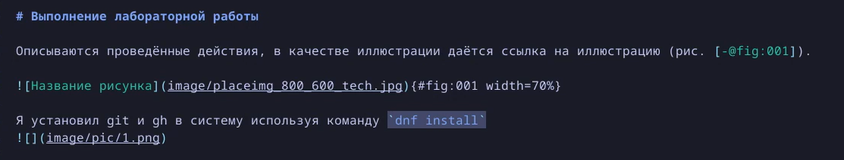

Рис. 4: Добавление изображений

В конце отчета, я добавляю список литературы, который я использую для выполнения лабораторной работы. (рис. 5)

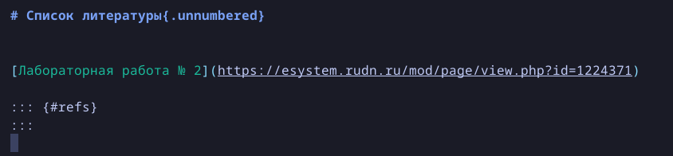

Рис. 5: Добавление списка литературы

После завершения записи с языком разметки Markdown, я сохраняю и закрываю файл, затем, используя команду make, создаю копии файлов из файла md в формате pdf и формате docx. (рис. 6)

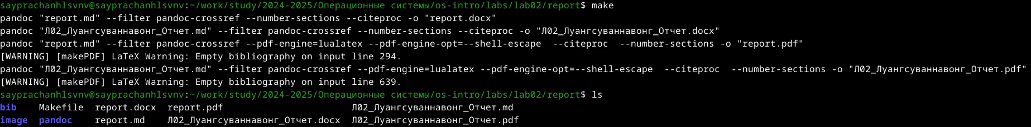

Рис. 6: компиляция отчета

После этого я добавляю созданные файлы в репозиторий GitHub (рис. 7)



Рис. 7: Добавление файлов в Git

Я отправляю все файлы на сервер с помощью команды git push (рис. 8)

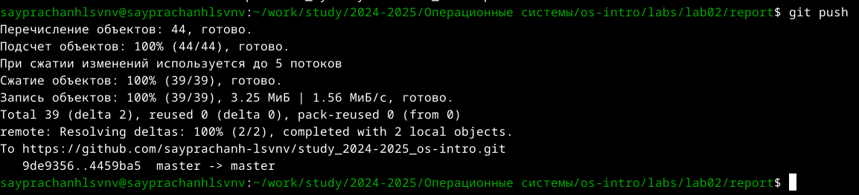

Рис. 8: Отправка файлов в Git

# 5 Выводы

Во время выполнения этой лабораторной работы, я научился создавать отчеты, используя облегченный язык разметки Markdown.

# Список литературы

[Лабораторная работа № 3](https://esystem.rudn.ru/pluginfile.php/2586858/mod_resource/content/3/003-lab_markdown.pdf)